Инвестиционное предложение
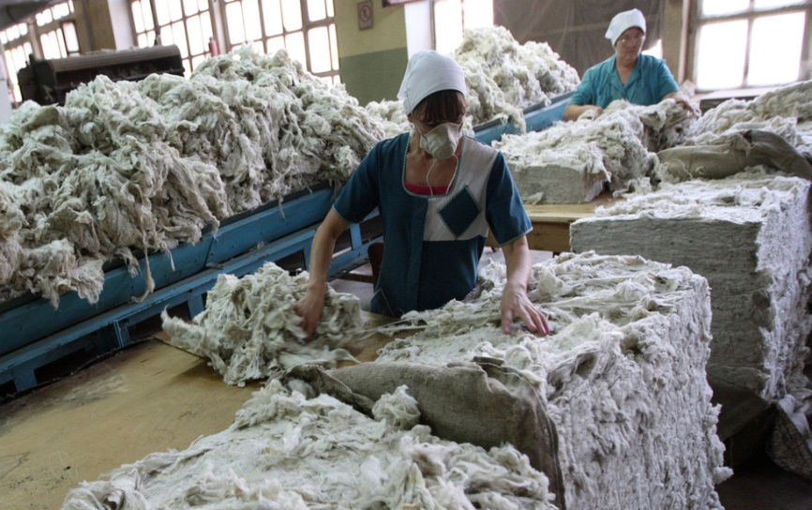
«Организация производства по переработке шерсти овцы»
Форма участия инвестора: прямые инвестиции
Результат инвестирования: создание нового предприятия с ориентировочным штатом работников - 4-5 человек.
Место расположения предприятия: Брестская область, Ляховичский район
Ориентировочный срок окупаемости: 3 года.

Прогнозируемые капитальные вложения: 140 тыс. долларов США.
Основные направления использования инвестиций: предпроектные исследования и разработка ПСД, строительство производственного здания, устройство инженерных сетей, приобретение: линии для мытья и сушки шерсти, погрузочной техники и вспомогательных механизмов.
Характеристика предполагаемых строений: производственный цех ориентировочной площадью 150 - 200 м², складские помещения площадью 200 м², очистные сооружения для сточных вод производительностью 15-20 т./сут.

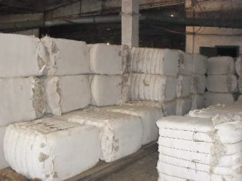
Характеристика намечаемой к выпуску продукции: мытая шерсть, прессованная в брикеты весом 70-80 килограммов и размерами 800х400х600 миллиметров.
Потребители продукции – промышленные предприятия Республики Беларусь и Российской Федерации.

Преимущества инвестиционногопредложения:
- наличие на территории района действующего
овцеводческого хозяйства - ОАО «Жеребковичи»,
поголовье овец - 4000 ед;
- государственная поддержка (действие Декретов Президента Республики Беларусь № 6 от 7 мая 2012 года и № 10 от 6 августа 2009 года предоставляющие льготные режимы налогообложения и освобождающие от уплаты ряда обязательных платежей и сборов предприятия, осуществляющих деятельность на территории малых и средних населенных пунктов.

Контакты: +375 1633 21690, +375 1633 22962, E-mail: lhveconomrik@tut.by

